
Tous les objets techniques ont été créés pour répondre à des besoins mais également à des contraintes :
- Contraintes esthétiques (formes, couleurs, matériaux),
- Contraintes fonctionnelles (fonctions à remplir),
- Contraintes commerciales (prix…).
Le design est une discipline qui permet de créer des objets techniques en tenant compte de toutes ces contraintes.
Connaissances
- Design. Innovation et créativité.
- Représentation de solutions (croquis, schémas, algorithmes).



Fiche ONISEP métier :
Directeur/ trice artistique
Liens avec : Le parcours avenir
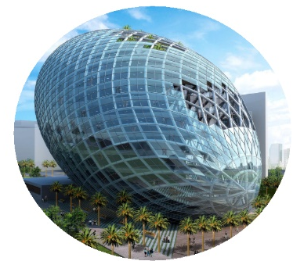
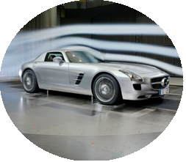
Pour exprimer ses idées et représenter les solutions pour un objet technique, on réalise un croquis fait à main levée.
Il se réalise sans outil de guidage comme une règle ou un compas et permet de présenter grossièrement ses idées.
Nous avons réalisé un croquis de notre application afin de définir et de décrire l’organisation des éléments de l’interface utilisateur (IU)
L’architecte travaille sur la forme du bâtiment afin qu’il soit esthétique.
Le designer d’interface conçoit, imagine et dessine des interfaces de dialogue avec des objets.
Les formes de cette voiture associent esthétisme et aérodynamique.

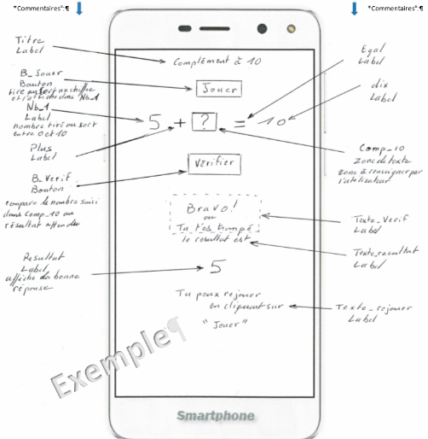
Chaque jour de nouveaux objets sont créés ou modifiés pour être améliorés. Ils sont le fruit de l’innovation et de
la créativité.
- L’innovation relève de l’action. Elle permet d’introduire quelque chose de nouveau à un objet existant (nouveau matériau, nouvelle énergie, nouvelle ergonomie ou design différent).

- La créativité relève de la réflexion. Elle permet de trouver de nouvelles idées pour inventer ou améliorer un produit ou un service.

Moto électrique du futur

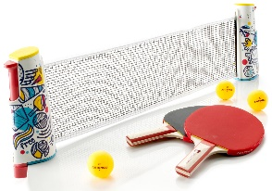
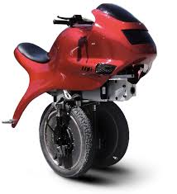




Fiche ONISEP métier :
Designer d’interaction
Fiche ONISEP métier :
Webdesigner

